

GRAVITY FILTR

(A) ÚVOD
Tato gravitační filtrační jednotka SM4 je navržena tak, aby zachytila a zničila škodlivé bakterie v >99,99999 % (E. coli, koliformní bakterie, fekální koliformní bakterie), zachytila > 99,95 % cyst prvoků (např. Giardia, Cryptosporidium) a odfiltrovala částice o velikosti až 0,3 mikronu (99,9 %).
Snižuje také obsah chlóru, pachutí a zápach, čímž poskytuje bezpečnou, čerstvou, čistou a skvěle chutnající vodu.
Lze jej použít na vodu ze studny, jezera, rybníka, řeky, cisterny nebo dokonce na vodu upravenou obcí.

Obsahuje čtyři samodezinfekční keramické vložky impregnované stříbrem (7500G), které lze čistit a opakovaně používat.

(B) POZNÁMKY A UPOZORNĚNÍ:
1. Kontaminanty redukované tímto filtrem se nemusí nutně nacházet ve vaší vodě. Osoby, které vyžadují vodu specifické mikrobiologické čistoty, by se měly řídit radou svého lékaře nebo místního zdravotnického zařízení.
2. Pouze pro použití se studenou vodou
3. Nevystavujte toto zařízení teplotám pod bodem mrazu, jinak dojde k jeho prasknutí.
4. Za účelem dezinfekce vložky nevařte. Jsou samočinně dezinfikovatelné.

C) MONTÁŽ
POZNÁMKA: Keramické kazety jsou křehké, zacházejte s nimi opatrně.

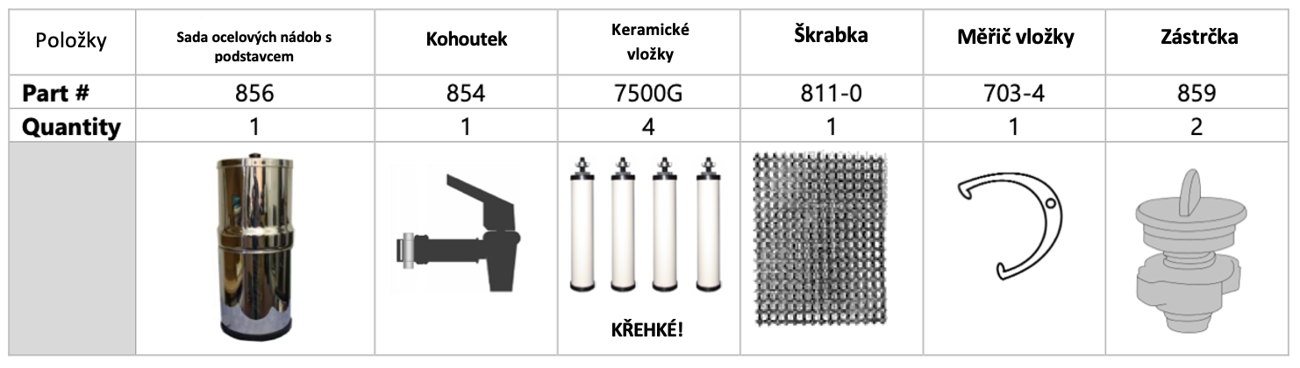
Součástí systému SM4 jsou následující položky:
Jednotku vybalte. Oddělte 2 ocelové nádoby. Uvnitř nádob jsou dodávány 4 keramické vložky, kohoutek, čisticí škrabky a měřič vložky. Vyjměte obsah a odložte jej stranou.
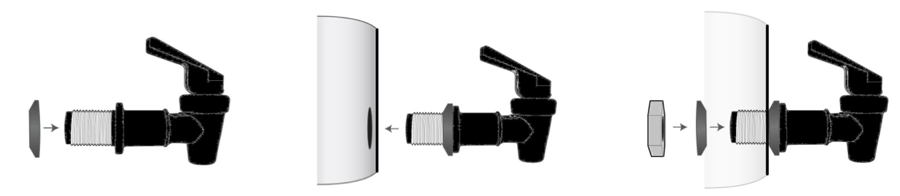

Vložte závitový konec kohoutku do otvoru pro kohoutek ve spodní ocelové nádobě.
Nasaďte jedno těsnění na kohoutek plochou stranou směrem ke kohoutku.
Připevněte druhé těsnění zevnitř (plochým koncem směrem od kohoutku) a navlékněte matici.

Vložte vložku otvorem s tryskou vyčnívající ze spodní části. Ujistěte se, že je gumové těsnění na vnitřní straně nádoby. Postup opakujte pro všechny zbylé vložky.

Odstraňte křídlovou matici z jedné vložky a nasaďte gumové těsnění na trysku u plastové
části vložky.

Pevně utáhněte matici zevnitř spodní nádoby. Nyní položte spodní nádobu na gumovou základnu.

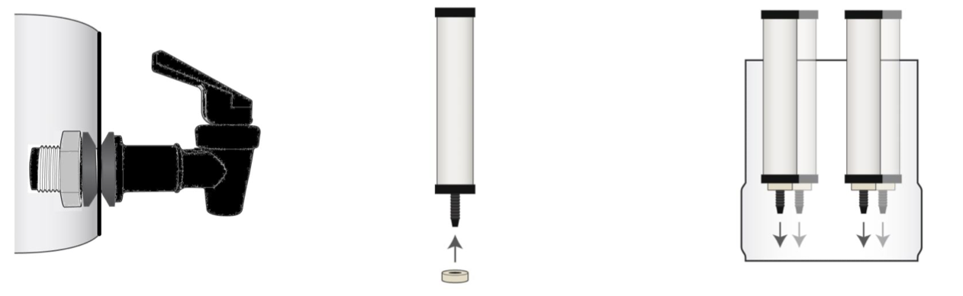

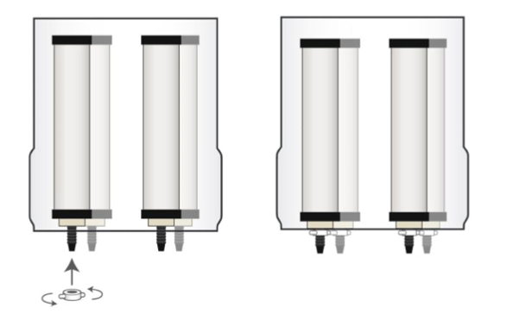

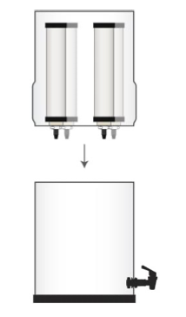

Zajistěte vložku ručním utažením křídlové matice z vnější strany. Nedotahujte příliš. Postup opakujte pro další 3 keramické vložky.
Umístěte horní nádobu s keramickými vložkami na spodní nádobu.

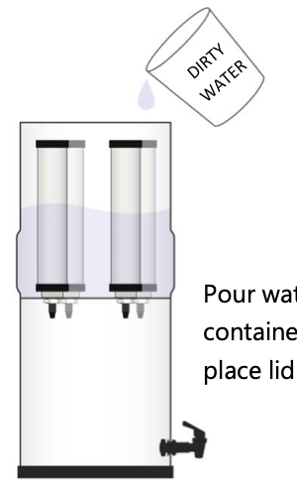

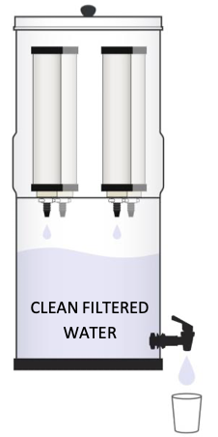

Po několika hodinách (přes noc) voda přefiltruje přes keramické vložky a přefiltrovaná voda se shromáždí ve spodní nádobě. Filtrovanou vodu vylijte. Vaše jednotka je nyní v provozu.

Nalijte vodu do horní nádoby, dokud není plná, a nasaďte na ni víko.

POZOR: Do horního kbelíku nenalévejte více vody, než se může shromáždit ve spodním kbelíku, jinak dojde k přetečení.

(D) PROVOZ
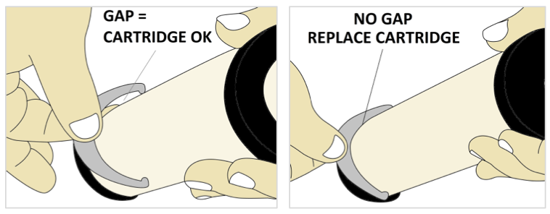
1. Nádoby pojmou přibližně 8,5 litru vody. Průtok zařízením je až 3 l/h při plné horní nádobě, ale tato rychlost se bude snižovat, jak bude voda v horní nádobě ubývat. Úplné vyprázdnění horního kbelíku do spodního kbelíku bude přibližně trvat 3-4 hodiny.

(E) ČIŠTĚNÍ KAZET
POZN: Při čištění nepoužívejte mýdlo ani čisticí prostředky. Používejte pouze vodu.
Pokud voda proudí shora dolů mnohem déle, je třeba vložky vyčistit. Pro dosažení nejlepších výsledků použijte dodanou čisticí škrabku. Vložky je možné čistit opakovaně. Čas na výměnu vložky poznáte tehdy, pokud měřič vložky při nasazení na vložku se bude všemi okraji dotýkat vložky. Pokud se při měření bude dotýkat jen bočních stran, vložku je možné ještě používat.

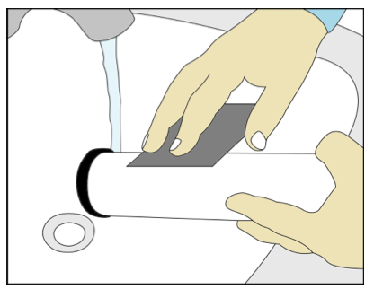
Při manipulaci, čištění nebo likvidaci použité vložky se doporučuje používat gumové rukavice (např. rukavice na mytí nádobí) nebo jiná rozumná hygienická opatření.

1. Chcete-li vyjmout vložky za účelem čištění, demontujte je odšroubováním křídlové matice a sejmutím křídlové matice i těsnění. Vezměte vložku do dlaně a rovnoměrně očistěte povrch pod tekoucí vodou pomocí dodané čisticí škrabky, dokud se neodstraní veškeré zabarvení a nevrátí se původní keramická barva. Dávejte pozor, abyste neponičili oblast trysky se závitem.
2. Vložte vložku do otvorů (těsnění na vnitřní straně nádoby) a ručně utáhněte křídlovou matici pod víkem.

UPOZORNĚNÍ:
1. Spodní nádobu otevírejte pouze v nezbytných případech, protože by mohlo dojít k opětovnému zanesení bakterií přenášených vzduchem do vody.
2. Neskladujte filtrovanou vodu v nezakrytých nádobách.
3. Neinstalujte poškozenou filtrační vložku. Poškozené filtrační vložky by měly být vyřazeny a nahrazeny novými.
Pokud není nová vložka okamžitě k dispozici, měl by být otvor v horním vědru ucpán zátkou (859), která je součástí balení.

(F) ŽIVOTNOST VLOŽKY
(Přibližná): 12 měsíců. Životnost vložky je přímo závislá na podmínkách vaší vody, objemu filtrované vody a četnosti čištění. Časté čištění zajišťuje nejlepší účinnost.



